Comandos MySQL

Create database var; → Comando utilizado para criar banco de dados.

Create table var( ); → Comando utilizado para criar tabelas.

describe var; or desc var; → Comando utilizado para descrever a estrutura de toda a tabela.

show databases; → Comando utilizado para verificar todos os Bancos de Dados criados no sistema.

use var; → Comando utilizado para entrar ou selecionar um Banco de Dados.

Apenas no terminal : status; → Comando utilizado para analisar as informações do Banco de Dados, inclusive qual Banco de Dados está aberto.

show tables; → Comando utilizado para analisar quais tabelas estão criadas no Banco de Dados selecionado.

drop database var; → Comando utilizado para apagar um Banco de Dados.

create database var
default character set utf8
default collate utf8_general_ci → Comando utilizado para criar um Banco de Dados e fazer o padrão de letras do Banco de Dados ser de uma coleção “UTF8”.

create table pessoas(
nome varchar(30),
nascimento,
sexo,
peso,
altura,
nacionalidade
)default charset = utf8; → Comando utilizado para configurar o conjunto de letras padrão da tabela criada para a coleção “UTF8”.

nome varchar(30) NOT NULL; → Comando utilizado para obrigar o usuário a digitar algo.

nacionalidade varchar(20) default var ; → Comando utilizado para preencher um espaço vazio com um texto específico.

create table pessoas(
var int not null auto_increment,
nome varchar(30) NOT NULL,
nascimento date,
sexo enum('M','F'),
peso decimal(5,2),
altura decimal(3,2),
nacionalidade varchar(20) default 'Brasil',
primary key (var)
)default charset = utf8; → Comando utilizado para fazer a criação da Chave Primária em uma tabela do Banco de Dados.

Tipos Primitivos:

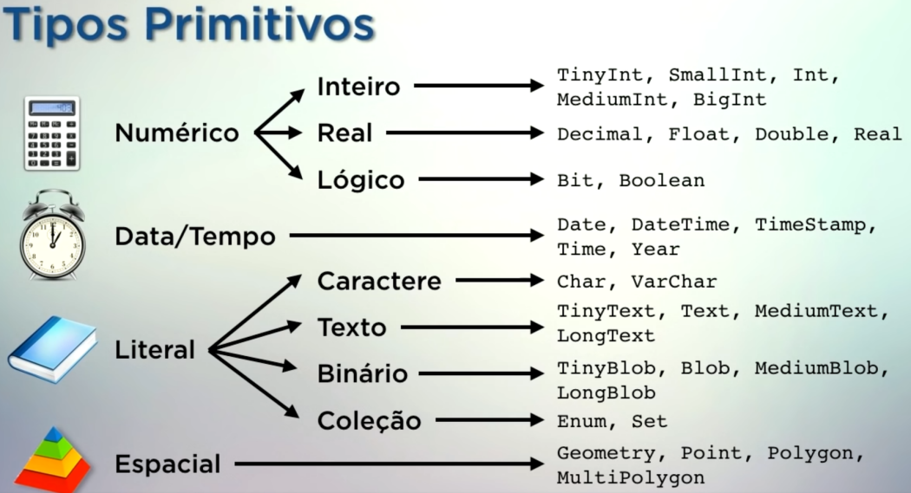

insert into var
(nome, nascimento, sexo, peso, altura, nacionalidade)
values
('Godofredo','1984-01-30','M','78.5','1.83','Brasil'); →

Comando utilizado para inserir dados as colunas de uma tabela.

select * from var; → Comando utilizado para analisar

todos os dados de uma tabela.

insert into var values
(default,'Creuza','1920-12-30','F','50.2','1.65',default); →

Caso a ordem de seleção dos dados nos campos da tabela seja sequencial, incluindo todos os dados é possível abreviar o código desta maneira.

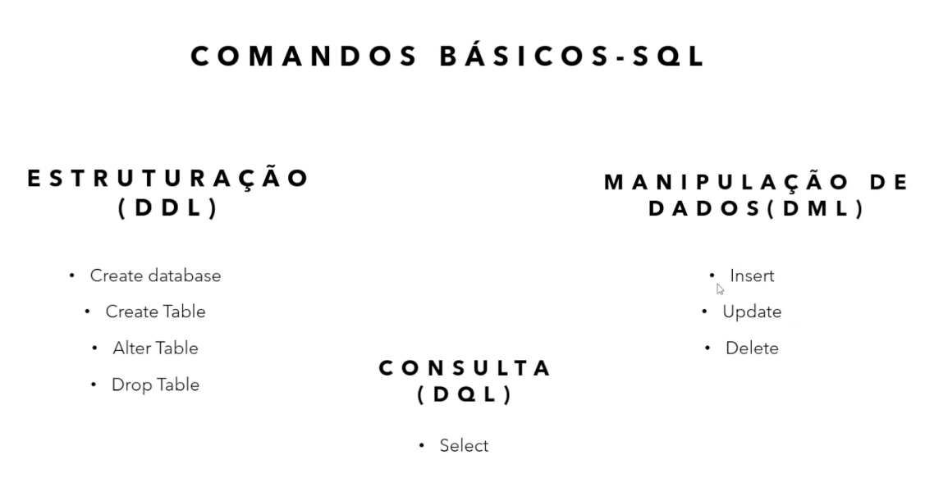

alter table var
add column var varchar(10); → Comando utilizado

para adicionar campos ( colunas ) nas tabelas.

alter table var
drop column var; → Comando utilizado para excluir uma

coluna criada na tabela.

alter table pessoas
add column profissao varchar(20) after nome; →

Comando utilizado para criar uma coluna na tabela em um lugar específico. No caso acima, na frente ou after ( depois ) da outra coluna mencionada no final do código.

alter table pessoas
add column codigo int first; → Comando utilizado para

criar colunas na tabela na primeira posição da tabela.

alter table var
modify column var varchar(20); → Comando utilizado para

alterar os dados de alguma coluna já criada na tabela.

alter table var
change column var var1 varchar(20) not null; → Comando

utilizado para fazer alterações em uma coluna de uma tabela de uma maneira mais profunda.

alter table var
rename to var; → Comando utilizado para alterar o

nome de uma tabela.

create table if not exists gafanhotos ( teste int ) →

Comando utitilizado para criar um uma tabela apenas se ela não existir.

create table gafanhotos (
nome varchar(20) not null unique,
descricao text,
carga int,
totaulas int,
ano year,
) charset utf8; → Comando utilizado para não deixar

que na seleção de dados seja informado dois dados com o mesmo valor no campo descrito.

create table gafanhotos (
nome varchar(20) not null unique,
descricao text,
carga int unsigned,
totaulas int,
ano year,
) charset utf8; → Comando utilizado para não permitir

armazenamento de números negativos no campo específico, fazendo a economia de pelo menos 1 byte a cada dado informado.

drop table if exists nome_da_tabela; → Comando

utilizado para apagar uma tabela caso ela exista.

update nome_da_tabela
set coluna_da_tabela = dado
where id = numero_do_id → Comando

utilizado para alterar um dado específico em alguma tabela.

update nome_da_tabela
set coluna_da_tabela = dado, coluna_da_tabela = dado, coluna_da_tabela = dado
where id = numero_do_id
limit 1; →

Comando utilizado para alterar mais de um dado numa mesma linha da tabela.

delete from nome_da_tabela
where id = numero_do_id; → Comando utilizado para

apagar uma linha específica da tabela.

delete from nome_da_tabela
where id in (‘dado’,’dado,’dado’) → Comando

utilizado para apagar várias linhas da tabela a partir de seus id específicos.

delete from nome_da_tabela
where coluna_da_tabela = dado_em_comum; →

Comando utilizado para apagar várias linhas da tabela a partir de uma característica similar entre elas.

truncate table nome_da_tabela; or truncate nome_da_tabela; →
Comando utilizado para apagar todos os dados da tabela.

show create table nome_da_tabela; → Comando

utilizado para ver o comando que foi usado para criar uma tabela já existente.

SELECT * FROM nome_da_tabela
ORDER BY coluna_da_tabela →

Comando utilizado para ordenar uma tabela de acordo com uma coluna específica.

SELECT * FROM nome_da_tabela
ORDER BY coluna_da_tabela DESC →

Comando utilizado para ordenar uma tabela de acordo com uma coluna específica em ordem decrescente.

SELECT * FROM nome_da_tabela
ORDER BY coluna_da_tabela ASC →

Comando utilizado para ordenar uma tabela de acordo com uma coluna específica em ordem crescente.

SELECT coluna_da_tabela , coluna_da_tabela FROM nome_da_tabela →
Comando utilizado para verificar os dados de uma tabela apresentando como resultado colunas específicas.

SELECT coluna_da_tabela , coluna_da_tabela FROM nome_da_tabela
ORDER BY coluna_da_tabela , coluna_da_tabela
→
Comando utilizado para ordenar o resultado da consulta de uma tabela ordenando apartir de de duas colunas. Obs.: Ele ordenada da primeira coluna até a última.

SELECT coluna_da_tabela , coluna_da_tabela FROM nome_da_tabela
WHERE nome_da_tabela operador dado_específico
ORDER BY coluna_da_tabela , coluna_da_tabela →

Comando utilizado para filtrar um dado da tabela apartir de um dado específico.

Obs.: O operador pode ser ( = , > , < , <= , >= , ! ) .

SELECT coluna_da_tabela , coluna_da_tabela FROM nome_da_tabela
WHERE coluna_da_tabela_númerica BETWEEN dado_específico_de_ínicio AND dado_específico_final
ORDER BY coluna_da_tabela , coluna_da_tabela →

Comando utilizado para verificar os dados em uma consulta a partir de dados filtrados por uma coluna númerica com um ínicio e um final.

Exemplo:

WHERE ano BETWEEN 2014 AND 2016

SELECT coluna_da_tabela , coluna_da_tabela FROM nome_da_tabela
WHERE coluna_da_tabela_númerica IN ( dado_especifico , dado_especifico )
ORDER BY coluna_da_tabela , coluna_da_tabela →

Comando utilizado para verificar dados em consulta em uma tabela a partir de dados específicos em uma coluna.

SELECT coluna_da_tabela , coluna_da_tabela FROM nome_da_tabela
WHERE coluna_da_tabela operador dado_especifico condição coluna_da_tabela operador dado_especifico
ORDER BY coluna_da_tabela , coluna_da_tabela →

Comando utilizado para verificar dados em consulta em uma tabela a partir de dados específicos em uma ou mais colunas.

Exemplo:

WHERE carga > 35 or totaulas < 30;

